试题参考答案：
1. (10分)一个带有塞子的烧瓶，体积为2.0×10⁻³m³ ，内盛0.1MPa，300K的氧气。当系统加热到400K时塞子被顶开，立即盖上塞子并且停止加热，烧瓶又逐渐降温到300K。设外界气体压强始终为0.1MPa。试问：（1）烧瓶中所剩氧气压强是多少？（2）烧瓶中所剩氧气质量是多少？
解：（1）设开始时瓶中氧气状态为

烧瓶被加热到400K时的温度为T₂，压强为

这时塞子被顶开，压强变为0.1MPa。烧瓶中的气体等体降温到T₃=300K时建立新的平衡。设其压强为p₃，则有

（建议：6分）

（2）设烧瓶中所剩氧气质量为m₃，氧气摩尔质量M_{m}=0.032kg，利用理想气体物态方程

可得：

（建议：4分）

2. （10分）1mol的氩气，初始状态体积为V0，温度为T0。先经过一等容过程，温度升为2T0。再经过一绝热膨胀过程，温度降为T0。最后经一等温过程返回初态。由此构成一个循环。
- 在P-V图，T-S图上分别画出此循环过程并标注相应的等容，等温，绝热线。
- 分别求出3个过程中系统的吸热和对外作功，并计算此循环过程的效率。

解答：
- 图略
- 图中等容，等温，等熵线标示准确
- 循环的方向要有箭头
共2分，每图1分

- 氩气C_{v,m}=3R/2 单原子气体：γ=5/3

等容过程：
初态： P0=RT0/V0，T0, V0
末态： T1=2T0, V1=V0, P1=2P0
Q1=Cv,m(T1-T0)=3R/2*T0
W1=0 2分

绝热过程：
初态: P1=2P0, V1=V0, T1=2T0
末态：由T1V1^{γ-1}=T2V2^{γ-1},得出$V2=2\sqrt{2}V_{0}$，$P2=\frac{1}{2\sqrt{2}}P_{0}$,T2=T0
Q2=0
W2= Q1=Cv,m(2T0-T0)=3R/2*T0 2分

等温过程：
初态：$V2=2\sqrt{2}V_{0}$，$P2=\frac{1}{2\sqrt{2}}P_{0}$,T2=T0
末态：P0=RT0/V0，T0, V0
Q3=-W3
$W3=\int_{V2}^{V0}{pdV=RT0\ln{\frac{V0}{V2}}=RT0\ln{\frac{1}{2\sqrt{2}}}}≈-1.04RT0$ 2分
效率：
$η=\frac{W2+W1}{Q1}=\frac{1.5-1.04}{1.5}≈30.7\%$ 2分
注:对应每个过程的熵变可以用公式(3.4.5-8)来计算
3. （15分）绝热壁包围的容器，被分割成、两室。两室内各有 的双原子分子的理想气体。初始时刻，两室气体的压强、温度和体积分别相等。在室内有一个小电阻丝，施加电流给气体非常缓慢地加热，一直到室气体的压强升为原先的倍。分别求以下两种情况时，、两室气体的总熵变：
（1）、被一个绝热活塞隔开，活塞可无摩擦地自由滑动。
（2）、被一个固定的导热隔板分隔开。
（结果用数字和物理常数的代数式表达即可。）
解：假设两室初态均为、、，末态分别为、、，和、、，

（1）室气体经历绝热过程，因此其熵变为零：
对于活塞，两室的压强相等：
由绝热过程的过程方程可知：
关于室气体，
因此室气体的熵变为：
最终，总的熵变为
（建议：7分）
（2）对固定隔板，两室气体各自的体积不变：
关于室气体，由状态方程可知：
因此室气体的熵变为：
因为隔板导热，两室的温度相等：
所以室气体的状态变化与室一样，熵变相同：
最终，总的熵变为
（建议：8分）

4.(15分)某种单原子理想气体按照能量的概率分布可表示为：
，其中A为归一化因子。试计算：
(1)A=? ；
(2)能量ε高于kT的分子百分数；
(3)气体分子的平均能量；
(4)这种气体分子有些什么自由度，并举出可适用于这种气体模型的一个实例；
(5)这种气体分子的速率分布表达式及速度分布表达式。
〖解〗：(1)，所以 A = 1/ kT 。(3分)
(2)(3分)
(3)(3分)
(4)有2个自由度.因为是气体，所以是2个平动自由度。例如在低温下固体表面吸附的单分子层，假如能够忽略衬底分子与被吸附分子间相互作用，则单分子层可近似认为是二维理想气体。(2分)
(5)这是二维理想气体的麦克斯韦速度分布，所以速度分布表达式为
速率分布表达式为
(4分)

五、试估算纯水中水分子斥力作用半径的数量级。（10分）
解：假设标准状况下纯水的密度为ρ，水分子的质量为m，直径为d，水分子数密度为n，则有

将 代入，可以得到

可以认为是分子斥力作用半径的数量级。

六、（10分）水银温度计浸在冰水中时，水银柱的长度为4.0cm；浸在沸水中时，水银柱的长度为24.0cm。在室温22⁰C，水银柱的长度为多少？
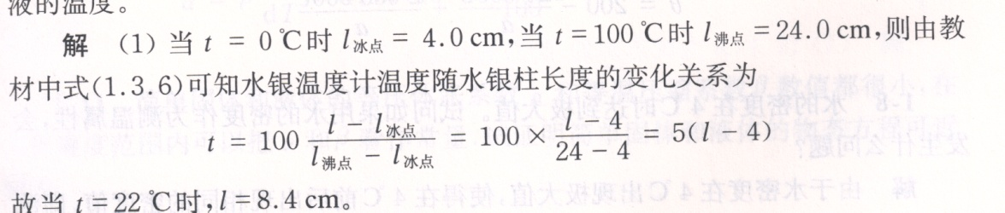
七、（6分）流体的黏滞性是什么原因产生的？
答：流体层与层之间分子热运动相互碰撞交换动量产生的。

八、任何没有体积变化的过程就一定不对外做功，这种说法对吗？为什么？（6分）
答：不对。功的形式除了因体积变化而做的功之外，还有表面张力功、拉伸做功、电磁做功（电池）等各种形式。这些做功，体积没有发生变化。

九、X射线衍射实验发现，橡胶在可逆等温拉伸时出现结晶，试问这时橡胶的熵如何变化？在等温拉伸时是吸热还是放热？为什么？（6分）
答：橡胶出现结晶，说明橡胶变得比较有序，而熵是系统无序的度量，所以橡胶的熵是减少了。由于是可逆等温拉伸过程中的熵减少，所以橡胶应该放热。

十、云室及气泡室中能观察到基本粒子的径迹是根据什么原理？（6分）
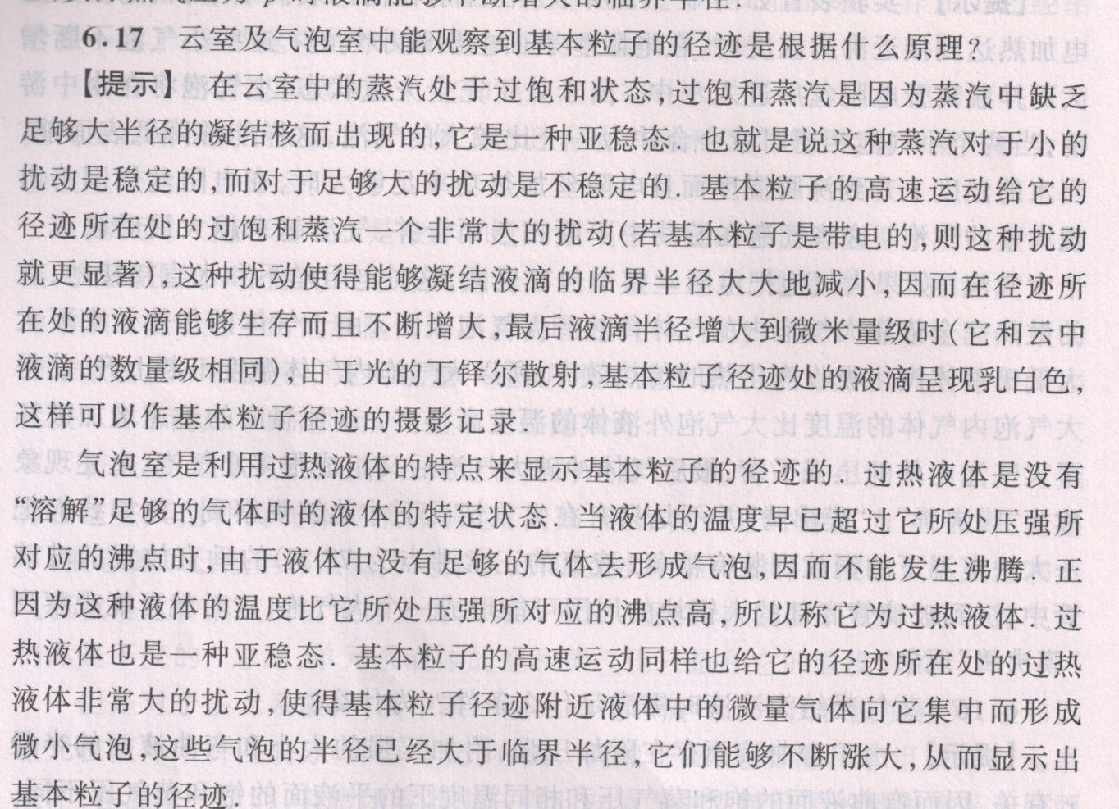
八、有同种材料制成的相同厚度、不同半径的若干金属薄圆盘，它们对水都是完全不润湿的。现把它们轻轻放在水面上，试问是半径大的易于下沉还是半径小的易于下沉，并分析原因。（5分）
